ВЫБОРЫ ДЕПУТАТОВ СОВЕТА МИРСКОГО СЕЛЬСКОГО ПОСЕЛЕНИЯ
КАВКАЗСКОГО РАЙОНА ПЯТОГО СОЗЫВА

ТРЕХМАНДАТНЫЙ ИЗБИРАТЕЛЬНЫЙ ОКРУГ № 4

ИНФОРМАЦИЯ О ЗАРЕГИСТРИРОВАННЫХ КАНДИДАТАХ

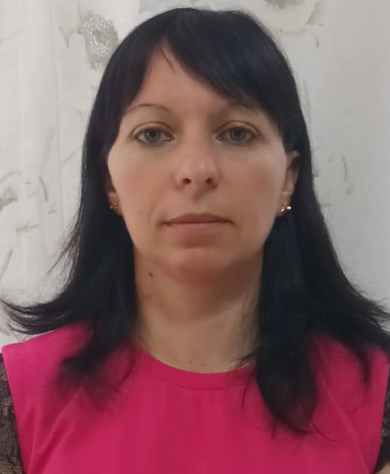  ГУЗУН  НАТАЛЬЯ  СТЕПАНОВНА | 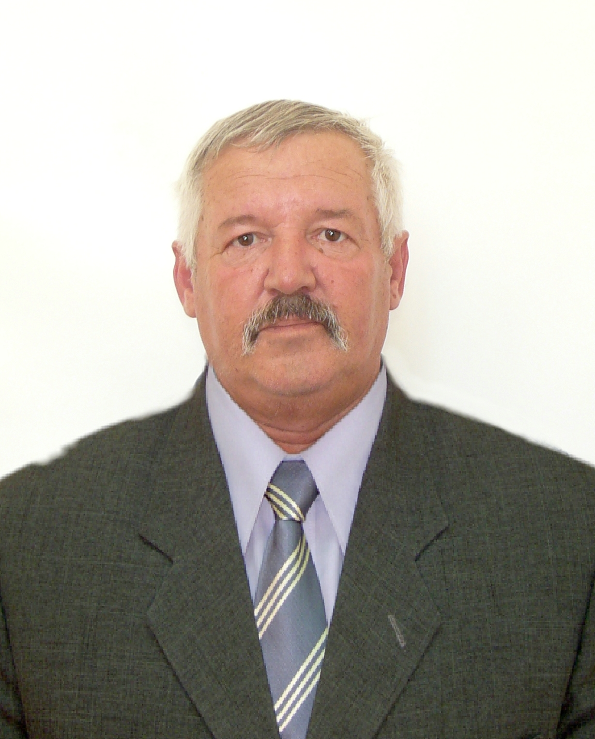  ДУДИН  ВЛАДИМИР  ВАСИЛЬЕВИЧ | 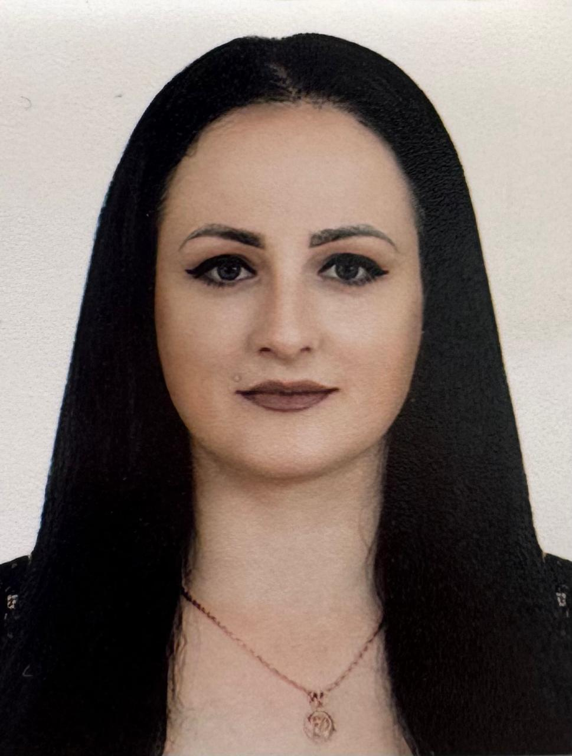  ПЕРЕПЕЛИНА  ВИКТОРИЯ  ВЛАДИСЛАВОВНА | 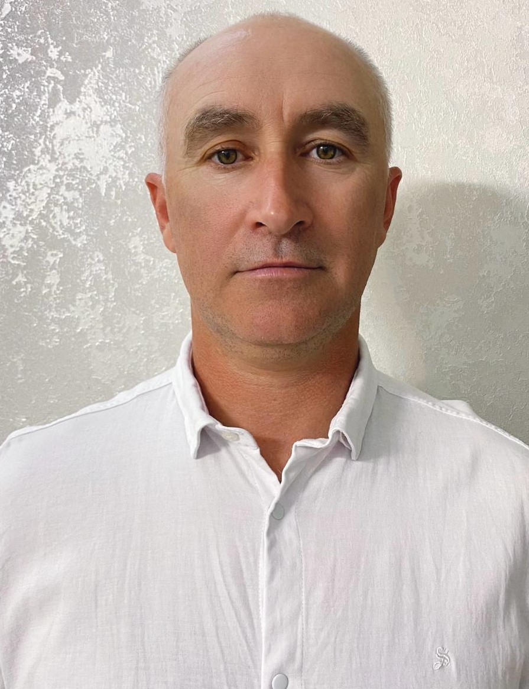  РАСУЛОВ  ОЛЕГ  СУЛЕЙМАНОВИЧ | 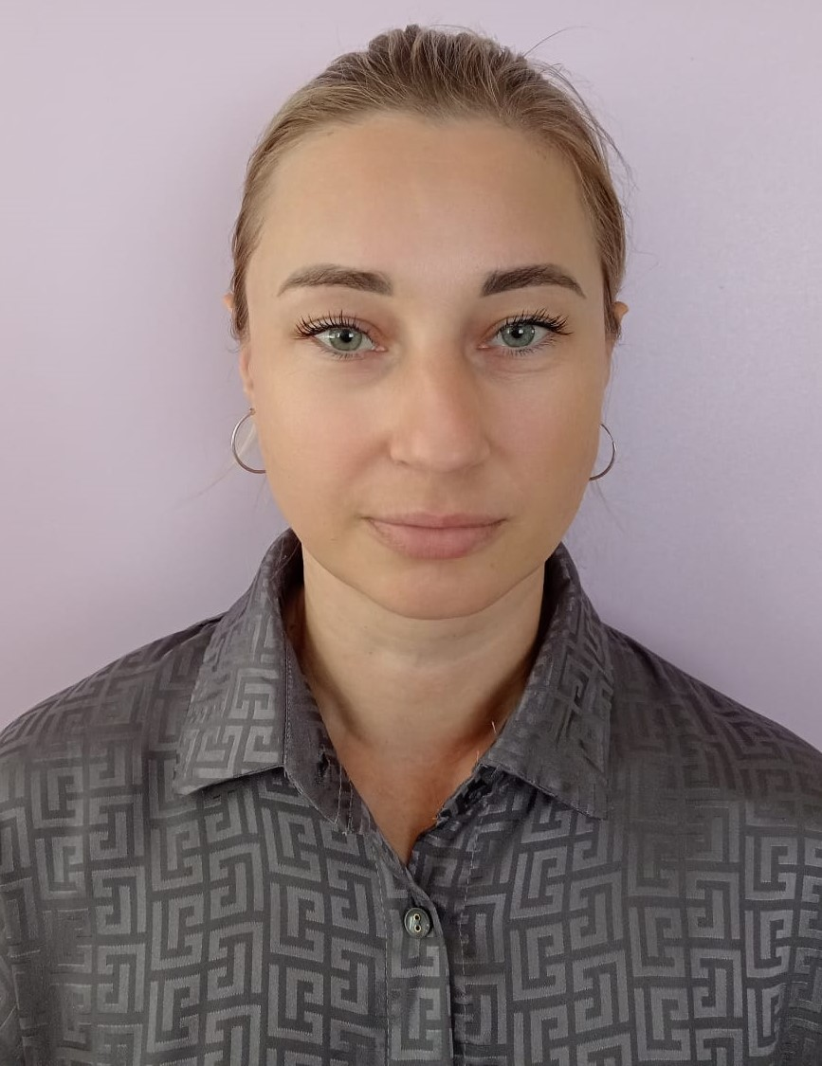  ЧЕРКАШИНА  НАДЕЖДА  ДМИТРИЕВНА
Родилась 15 июля 1986 года в станице Калниболотской Новопокровского района Краснодарского края.  Место жительства: Краснодарский край, Кавказский район, поселок Мирской.  Образование: среднее профессиональное, окончила ГОУ СПО Тихорецкий техникум железнодорожного транспорта МПС РФ в 2005 году.  Основное место работы: МБОУ средняя общеобразовательная школа № 15 имени А.П. Маресьева поселка Мирской муниципального образования Кавказский район.  Занимаемая должность: контрактный управляющий  Самовыдвижение. | Родился 2 февраля 1957 года в городе Гремячинске Пермской области.  Место жительства: Краснодарский край, Кавказский район, поселок Мирской.  Образование: высшее, окончил Армавирский государственный педагогический институт в 1978 году.  Пенсионер.  Депутат Совета Мирского сельского поселения Кавказского района на непостоянной основе.  Выдвинут: Политическая партия «КОММУНИСТИЧЕСКАЯ ПАРТИЯ РОССИЙСКОЙ ФЕДЕРАЦИИ». | Родилась 29 августа 1989 года в городе Тихорецке Краснодарского края.  Место жительства: Краснодарский край, Кавказский район, поселок Мирской.  Образование: среднее профессиональное, окончила НОУ "Кубанский торгово-экономический техникум" в 2007 году.  Основное место работы: ООО "Дельта".  Занимаемая должность: старший бухгалтер-кассир.  Выдвинута: Всероссийская политическая партия «ЕДИНАЯ РОССИЯ».  Член Всероссийской политической партии «ЕДИНАЯ РОССИЯ». | Родился 21 ноября 1975 года в поселке Мирском Кавказского района Краснодарского края.  Место жительства: Краснодарский край, Кавказский район, поселок Расцвет.  Основное место работы: Крестьянское (фермерское) хозяйство «Расулово».  Занимаемая должность: глава.  Выдвинут: Всероссийская политическая партия «ЕДИНАЯ РОССИЯ».  Член Всероссийской политической партии «ЕДИНАЯ РОССИЯ». | Родилась 21 апреля 1987 года в городе Шевченко Мангышлакской области Казахской республики.  Место жительства: Краснодарский край, Кавказский район, поселок Расцвет.  Образование: среднее профессиональное, окончила ГБПОУ КК "Усть-Лабинский социально-педагогический колледж" в 2023 году.  Основное место работы: МБДОУ детский сад общеразвивающего вида № 31 поселка Мирской муниципального образования Кавказский район.  Занимаемая должность: воспитатель.  Выдвинута: Политическая партия ЛДПР – Либерально-демократическая партия России.

